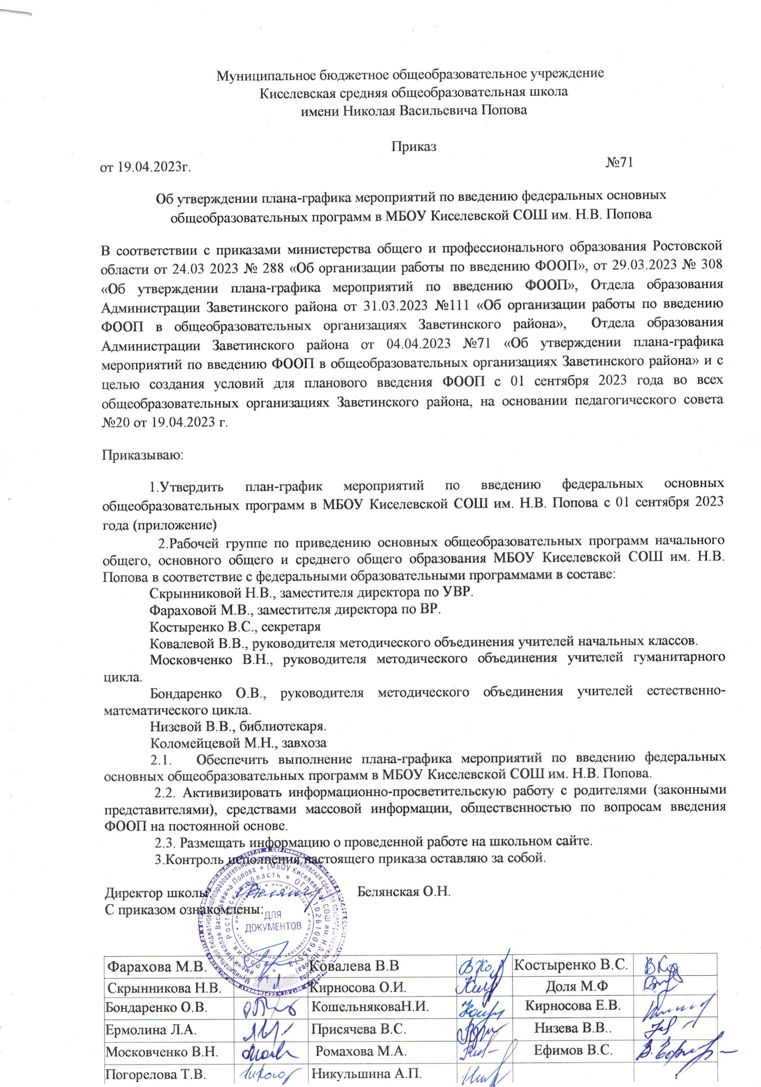
п/п | Наименование мероприятия | Сроки исполнения | Ответственные | Ожидаемые результаты
 | I. Организационно- управленческое обеспечение введения ФООП
1. | Актуализация планов работы методических объединений (МО) в части организации деятельности по введению ФООП | Март 2023 года | руководители МО | синхронизированы процессы управления введением ФООП на уровне общеобразовательной организации
2. | Проведение методических совещаний с руководителями МО по вопросам введения ФООП | в течение всего периода | Администрация школы | синхронизированы процессы управления введением ФООП на уровне общеобразовательной организации
з. | Актуализация функций рабочей группы по вопросам введения ФООП | апрель 2023 года | Администрация школы | обеспечена оперативность взаимодействия администрации с рабочей группой.
Приложение 1
к приказу №71 от 19.04.2023г.
4. | Организация участия педагогического коллектива МБОУ Киселевской СОШ им. Н.В. Попова в окружных совещаниях Минпросвещения России по актуальным вопросам введения ФООП | по графику | Администрация школы | обеспечена своевременная коррекция действий управленческих команд в рамках введения ФООП
5. | Организация работы школьной системы мониторинга готовности к введению ФООП | апрель 2023 года | Администрация школы | обеспечен промежуточный мониторинг готовности МБОУ Киселевской СОШ им. Н.В. Попова к введению ФООП
II. Нормативное обеспечение введения ФООП
6. | Формирование школьных графиков мероприятий по введению ФООП | апрель 2023года | Администрация школы | синхронизированы процессы управления введением ФООП в школе
Ш. Методическое обеспечение введения ФООП
7. | Активизация работы школьных методических объединений в части организации деятельности по введению ФООП | апрель-декабрь 2023 года | руководители МО | своевременно оказана адресная помощь педагогическим работникам
8. | Проведение совещаний, семинаров, консультаций для педагогов школы по актуальным вопросам введения ФООП | апрель-декабрь 2023 года | Администрация школы, методический совет | обеспечена возможность для обсуждения в педагогическом сообществе проблемных вопросов и включения в процесс профессионального общения каждого учителя
9. | Участие руководителей ОО в вебинарах по актуальным вопросам введения ФООП | сентябрь -декабрь 2023 года (по графику) | Администрация школы | обеспечена возможность для обсуждения общих в педагогическом сообществе проблемных вопросов
10. | Участие педагогов ОО в вебинарах по актуальным вопросам введения ФООП | сентябрь-декабрь 2023 года (по графику) | Администрация школы | обеспечена возможность включения в процесс профессионального общения каждого учителя
11. | Организация методической помощи педагогам по реализации школьных планов - графиков введения ФООП | апрель-июнь 2023 года | Администрация школы, методический совет | синхронизированы подходы к введению ФООП в школе
12. | Проведение инструктажа рабочих групп школы по использованию методических рекомендаций, связанных с процессом управления введением ФООП | январь-декабрь 2023 года | Администрация школы | синхронизированы подходы к введению ФООП в школе
13. | Организация методической помощи педагогам по вопросам введения ФООП на постоянной основе | в течении всего периода | Администрация школы | синхронизированы подходы к введению ФООП в школе
14. | Организация включения в педагогическую деятельность учителя федеральных онлайн-конструкторов, соответствующих требованиям ФООП, на сайте «Единое содержание общего образования» | в течении всего периода | МО | снижена нагрузка на учителя при подготовке к учебному занятию. Аккумулированы эффективные приемы и методы обучения на единой цифровой платформе
15. | Обеспечение повышения квалификации руководителей ОО по вопросам введения ФООП | май-август 2023 года | Администрация школы | синхронизированы процессы обучения управленческих команд
16. | Обеспечение повышения квалификации педагогов общеобразовательных организаций по вопросам введения ФООП | май-август 2023 года | Администрация школы | синхронизированы процессы обучения педагогических команд
V. Мониторинг готовности МБОУ Киселевской СОШ им. Н.В. Попова к введению ФООП
17. | Проведение мониторинга готовности ОО к введению ФООП в соответствии с региональной моделью мониторинга готовности общеобразовательных о организаций к введению ФООП | май-июнь 2023 года | Администрация школы | Определен уровень готовности ОО к введению ФООП
18. | Организация информационного сопровождения введения ФООП на сайте школы | в течение всего периода | Администрация школы | осознание обществом прав и обязанностей, представляемых системой образования Российской Федерации гражданам при реализации ФООП
19 | Организация информационно просветительской работы с родителями, представителями средств массовой информации, общественностью по вопросам введения ФООП на постоянной основе | в течении всего периода | Администрация школы | осознание обществом прав и обязанностей, представляемых системой образования Российской Федерации гражданам при реализации ФООП

